ID - код по магазину
Produce - название продукта
Material – материал
Color – цвет
Size – размер
Country - страна производитель
ID_salespeople - код поставщика товара
Price - цена за штуку
Count - количество штук
REM - ремарки

========================================================================

- Определите для какого товара код поставщика не определен. (полностью вся табл. переименованные атрибуты)
SELECT *
FROM Ware
WHERE ID_salespeople IS NULL

SELECT ID AS "Код по магазину", Produce AS 'Название продукта',
Material AS Материал, Color Цвет, Size AS [Размер], Country AS [Страна производитель], Price AS Стоимость,
ID_salespeople AS Поставщик, Count AS Количество
FROM Ware
WHERE ID_salespeople IS NULL

2. Определить все товары, которые производятся в Беларуси (марка, код товара. страна
)
SELECT ID, Produce, Country
FROM Ware
WHERE Country LIKE "Беларусь"

3. Удалите из таблицы все товары, которые произведены в Германии
DELETE FROM Ware
WHERE Country LIKE "Германия"

4. Замените страну-производителя Польшу на Россию (код, товар, страна, описание товара).
UPDATE Ware
SET Country="Россия"
WHERE Country LIKE "Польша";

5. Восстановите строки, удаленные в 3 пункте.

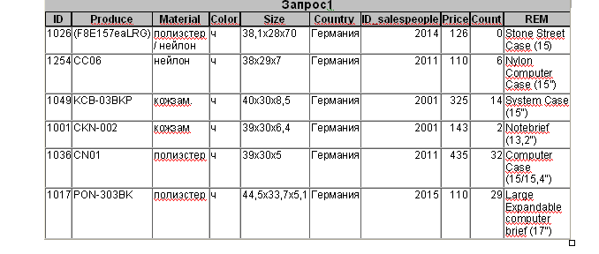
6. Выведите весь товар, который не черного цвета (продукт, цену, код продукта)
SELECT Produce, Price, ID
FROM Ware
WHERE Color LIKE "ч";

7. Вставьте строку NTC-117BK Micro Camera Case, нейлон, ч, 13,3x8,3x5,7, 2016, Беларусь, 1046
Вставлена в самой таблице через “+” и “v”;

8. Вставьте строку POC-463BK Compact Camera Case, полиэстер, ч, 11x7x4,5, остальные данные не определены.
ID не может быть NULL, строка не вставляется;

9. Вывести весь товар, который поставляет продавец с кодом 2065 из России
SELECT Produce, Price, Country, ID_salespeople
FROM Ware
WHERE Country LIKE "Россия" AND ID_salespeople = 2065

10. Вывести товар, цена за который находится в диапазоне от 200 до 345
SELECT Produce, Price, Country
FROM Ware
WHERE Price BETWEEN 200 AND 345

11. Определите все сумки из кожи с размером не менее 40х30х5
SELECT Material, Size
FROM Ware
WHERE Size > "40х30х5" AND Material LIKE "кожа"

12. Написать запрос, который выводит все сумки и коды их поставщиков, если товара меньше чем на 1200 руб.
SELECT ID_salespeople, Price, Count
FROM Ware
WHERE ID_salespeople GLOB "[2000-2800]*" AND (Price * Count) < 1200;

13. Написать запрос, который заменит код поставщика на 2000, если на складе хранится товара менее чем на 500 руб. По данному поставщику.

UPDATE Ware
SET ID_salespeople = 2000
WHERE (Price * Count) < 500;

SELECT ID_salespeople, Price, Count
FROM Ware
WHERE (Price * Count) < 500;

14. Вывести все кожаные сумки, количество которых менее 5 шт. и общая сумма товара не превышает 450 руб.
SELECT Material, Price, Count
FROM Ware
WHERE ( Material LIKE "кожа" AND Count < 5) AND (Price * Count) < 450;

15. Напишите запрос, который выведет все нейлоновые сумки цена на которые не превышает 250 руб.
SELECT Produce, Material, Price
FROM Ware
WHERE Material LIKE "нейлон" AND Price < 250

16. Замените материал нейлон на брезент, если сумка стоит менее 200 руб.
SELECT ID, Produce, Material, Price
FROM Ware
WHERE Material LIKE "нейлон" AND Price < 200;

UPDATE Ware
SET Material="брезент"
WHERE Material LIKE "нейлон" AND Price < 200;

17. Напишите запрос, который выводит все сумки, у которых есть косметички
SELECT ID, Produce, Material, Price, REM
FROM Ware
WHERE REM LIKE "% + косметичка";

18. Напишите запрос, который покажет все кожаные сумки черного цвета китайского
производства.
SELECT ID, Produce, Material, Country, Color
FROM Ware
WHERE Color LIKE "ч" AND Country LIKE "Китай" AND Material LIKE "кожа";

19. Напишите запрос, который покажет все сумки с размером более 15 дюймов.
SELECT ID, Produce, Material, Size
FROM Ware
WHERE Color LIKE "ч" AND Size > "38,1x27,9x6,4"

20. Напишите запрос, который покажет всех поставщиков сумок не черного цвета.
SELECT ID, ID_salespeople, Produce, Material, Color
FROM Ware
WHERE Color NOT LIKE "ч"

21. Замените материал полиэстер у сумок китайского производства на нейлон

SELECT ID, ID_salespeople, Produce, Material, Country
FROM Ware
WHERE Material LIKE "полиэстер" AND Country = "Китай";

UPDATE Ware
SET Material = "нейлон"
WHERE Material LIKE "полиэстер" AND Country = "Китай";

22. В записях с кодом товара: 1015, 1041, 1032, 1010 материал нейлон заменить на полиэстер если страна-производитель Китай.
SELECT ID, Produce, Material, Country
FROM Ware
WHERE Material LIKE "нейлон" AND Country = "Китай";

UPDATE Ware
SET Material = "полиэстер"
WHERE Country = "Китай";

